吕墅小学师生晨检午检制度

根据《中华人民共和国传染病防治法》、《学校卫生工作条例》和《突发公共卫生事件应急条例》的要求，为增强学校疾病预防与控制力度，提高师生防病能力，维护正常的教育教学秩序，保障师生生命健康安全，及时发现情况并及时处理，防止传染病的流行和发生，根据上级文件精神要求，结合我校实际情况，制定新北区吕墅小学师生晨检午检制度。

1. 晨检午检目的

及时发现、报告和处理学校传染病等疫情，保障师生员工健康安全。加强校园内传染病的监测和预防，做到对传染病的早发现、早诊断、早隔离、早治疗。

1. 晨检午检原则

遵循预防为主、常抓不懈的方针，贯彻统一领导、分工负责、反应及时、措施果断的原则。晨检午检实行校长负总责，处室负责人、班主任具体负责的制度。晨检午检人员早晨通过学校测温通道进行测温，下午第一节课上课之前用额温枪进行测温。如温度超过37.3℃则需立即送往学校隔离室进行隔离，并由班主任联系家长，及时送医就诊。班主任对本班学生进行体温详细检测，值日教师对全体教职工进行检测，填写记录。

1. 晨检午检报告

常规晨检午检，有特殊症状、因病缺课学生的班级由其班主任报告。实行零报告制度（无病例也要报告以利统计、上报，通过网络上报（校园网，发热学生还要在学校班主任群发信息说明）。

四、晨检午检操作细则

1.晨检午检是指学校在每日早晨进入校园时、下午第一节课前，由班主任作为检查人负责进行检查工作。对学生身体状况及相关情况进行了解和检查。值日老师负责对全校教职工的身体状况及相关情况进行了解和检查。门卫保安对进出校园的校外人员的身体状况及相关情况进行了解和检查。

2.常规晨检午检由班主任、值日组长每天早晨10:00前和下午13:00前检查并统计好（重大情况第一时间统计），并及时汇报校领导、并按照“突发卫生事件防控应急预案”应急处理、作统计直报。

3.教师发现学生身体不适，有发热症状，立即通知其家长送医院就诊。

4.学生患水痘、麻疹、风疹、腮腺炎、新冠肺炎等传染病必须回家隔离治疗，不得带病上课，直至病情痊愈凭病愈证明和回班复课证明方可回班级上课。

5.学生患有气管炎、胃肠炎等常见病、慢性病在发病时期，以学生身体健康为主，应劝其回家休息治疗，坚决不带病上课，以免贻误病情。

6.晨检午检时应认真、细心，通过一看：仔细观察学生的面色（红润，尚可，一般，差）、精神状态（好，较好，一般，差），发现学生面色和精神状态不佳时，要及时通知卫生保健老师采取相应的措施，必要时班主任通知家长带学生到医院就诊，随时和学校保持联系；二听：听患病学生、其家长和同学的阐述；三问：每天了解特殊症状、因病缺课学生的家庭情况，家中有无成员发热，是否有疫情接触（不可隐瞒），有疫情接触学生（有医疗和家长证明）要在家观察两周才可到学校上课，并上报；四联系：对没来校的学生，班主任要打电话了解情况并登记，如有发热学生要及时报告学校，并及时上报情况。

7.每日晨检午检情况要做好记载，班主任早读时间和下午第一节课前要检查本班人数及学生身体情况，特别对异常情况更要做好详细的记录，内容包括学生姓名、性别、年龄、家庭住址、联系电话，异常情况及时上报等。

8.严格执行疫情日报告制度。实行追踪随访制，由班主任分别对患病的学生进行每日追踪电话随访，及时了解其诊治情况。居家隔离病人做到“二不”即不上课、不外出。

9.学校保健老师督促各年级各班级的常规晨检午检及“特殊症状、因病缺课学生日统计报表”工作。

10.相关老师每天统计学校患病学生人数及情况，认真贯彻《学校卫生工作条例》、《传染病防治法》，加强疫情报告，建立健全疫情报告程序，确保有疫情立即报告。同时要及时通知总务处做好清洁消毒、切断传染途径，及时对疫源地进行消毒处理。

11.学校做好学生预防重大疾病教育工作，督促年级、班级做好晨检午检工作。要做好任课教师的预防重大疾病的教育工作，任课教师在课堂上发现情况要及时通知班主任。及时与分管领导（徐校长、何建国老师）联系检查，予以处理。

12.严格按照学校消毒制度及时消毒。

五、晨检午检责任人员及职责

班主任是学生“晨检午检”的直接责任人，每天须认真填写相关表格并按要求及时上报。学校传染病疫情报告人，认真做好全校传染病疫情的统计工作，对各班报告来的有传染病疑似症状和体征的学生进行筛查。对传染性疾病应当按规定程序进行报告，不得缓报、瞒报、漏报。

六、教职工晨检午检工作制度：

1.高度重视教职工晨检午检工作，每天由值日组长承担晨检午检检查和信息报表等有关工作。

2.教职工晨检午检工作应在每天早上进校前及下午第一节课前完成。

3.教职工应积极主动配合协助值日老师的晨检午检工作。出现发烧、咳嗽、咽痛等流感症状或其他不明症状时，不能进课堂，应立即隔离并报告当天的值日组长，尽快到医院诊断治疗。教师在校外出现病情症状时不能到校，应及时向课程处马英主任请假并尽快到医院诊断治疗。

4.对生病请假的教师要问明病情及去向，如实报告值日组长登记到晨检午检统计表上，并做好过程跟踪了解，直至痊愈。

七、实行责任追究制度：

对拒不执行晨检午检制度或晨检午检不严格的班级，将视情节，对班主任和相关值日老师予以必要的纪律处分；对因晨检午检不力造成传染病扩散的人员，将依法依纪查处。

本制度自发布起实施，做到经常、安全，确保学校正常教学秩序。

附件：

晨检午检工作流程图

常州市新北区吕墅小学

**晨检午检工作流程图**

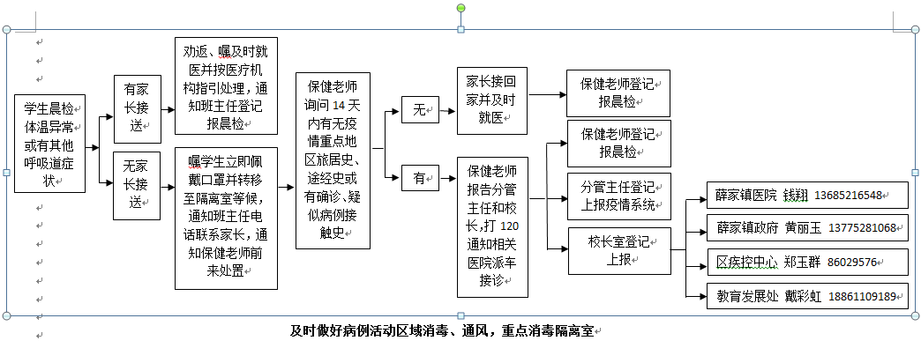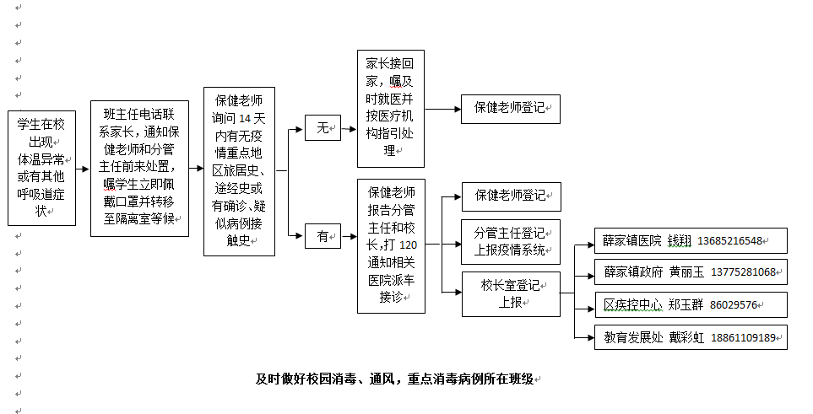

注意事项：

①学校中有人员出现体温异常时，第一时间将该人员通过最合理的路径转移至应急隔离间，同时带班老师或同事立即以电话报告校长，按流程处理好相关事务。

②全区5家发热门诊：常州市第四人民医院、新北区春江人民医院、新北区孟河中医医院、新北区奔牛人民医院、新北区三井人民医院。

③师生员工日常体温监测要求为“自测+必测+抽测”，即上班上学前请师生员工在家自行测量体温，上班上学进校必测，在校期间以部门或班级为单位按规定必测加抽测体温。